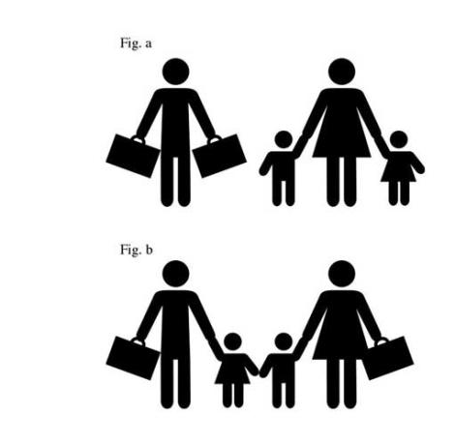

template_log

Valentina Mendoza H

9ºA

Tecnología e Informática

2015

Transversalidad de PESCC y periodo escolar.

#### Título de la parte posterior

Escriba aquí una descripción breve pero, a la vez, completa de los productos o servicios que ofrece. No se suele incluir la copia de venta.

avión

**Rol de genero**

## Información del producto o servicio

# Rol de genero

#### rr

Esta zona se puede usar para dar instrucciones claras al lector sobre los siguientes pasos que espera que se den. Puede ser un número de teléfono al que desea que llamen, un sitio Web que desea que visiten o información que desea que rellenen. Sea cual sea el caso, esta información debe ser clara, breve y lo suficientemente persuasiva como para motivar al lector a tomar la decisión de seguir leyendo.

Pie de imagen o gráfico.

lancha fuera borda

## Estructuración del contenido

Dispone de una serie de alternativas para organizar el contenido del folleto. Podría decidir si desea dedicar cada columna a un tema independiente, por ejemplo, a la calidad y al valor. No olvide que estos puntos deben mencionarse en el texto introductorio de la primera página del folleto.

## Enfoque alternativo

Por otro lado, podría organizar la información de modo que se dividiera en partes para su mejor comprensión. Estas partes podrían ir separadas por un subtítulo descriptivo, como el que se muestra al principio de este párrafo. Si le parece bien este planteamiento, puede utilizar cuadros de texto vinculados que permitan pasar de una columna a otra.

Los cuadros de texto proporcionan una manera flexible de mostrar el texto y los gráficos. Son básicamente contenedores cuyo tamaño se puede modificar y se pueden cambiar de posición. Al vincular un cuadro de texto con otro, el artículo pasa automáticamente de una página a otra.